HEDMARKSP0STEN 2019
Medlemsblad for Postpensjonistene i Hedmark nr.1/2019
I dette nummeret har vi følgende:
- Årsmøtet 2019
- Julekonsert på Hamar
- Kaffetreff på Hamar
- Tur til Telemark
- Andre aktiviteter
- Fødselsdager

Årsmøte 2019 på Iskroa, Kornsilovegen 54, Hamar
Onsdag den 06. mars 2019
Sakliste;
- Åpning og konstituering
- Valg av møteleder og sekretær
- Valg av protokollvitner
- Årsberetning 2018
- Revidert regnskap for 2018
- Innkomne forslag
- Handlingsplan 2019
- Budsjett 2019
- Valg
Forslag til årsmøtet sendes styret v/Johanne Lillevik, Skisporet 368, 2319 Hamar innen 20. februar 2019
Frasigelse sendes skriftlig til valgkomiteen v/Ole Ivar Pedersen, Sverres gate 11, 2317 Hamar innen 20. februar 2019
Påmelding til årsmøtet til Gunvor, 91591241, eller Johanne, 92215165, innen 20. februar
Kontingentblankett for 2019 er under utsendelse, og vi ber om at alle betaler denne innen fristens utløp den 28. februar. Da sparer du også vår økonomiansvarlige for mye ekstra arbeid

Julekonsert på Hamar:
HamarPost BIL inviterte til julekonsert i Hamar Domkirke onsdag dem 19. desember kl. 2000, med Collegium Vocale, Bernt Ola Volungholen og musikk ledet av Roger Andreassen.
De 30 plassene som HamarPost i utgangspunktet hadde reservert ble raskt revet bort, men Harald Nordbye, som den rutinerte tilrettelegger han er, klarte å skaffe ytterligere noen plasser, slik at vi var i alt 43 deltakere fra Posten/Postpensjonistene på konserten.
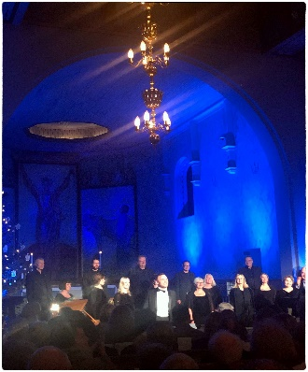
Før konserten inviterte HamarPost kl. 1730 til bespisning/sosialt samvær på Pizzanini, hvor vi spise godt og drakk litt før vi kl. 1915 satte kursen mot Hamar Domkirke i noenlunde samlet flokk.
Konserten ble en stor opplevelse, og både Vallsets store sønn, Collegium Vocale og musikkgruppen under ledelse av organist Roger Andereassen leverte som forespeilet av aktivitetskomiteen i HamarPost BIL. Volungholen er som kjent operasanger, og har bl.a. vært solist ved Luzerner Theater i Sveits. Han er imidlertid i dag frilanser med engasjement både lokal, nasjonalt og internasjonalt. En stor sanger som foreløpig kanskje ikke har fått den status han fortjener på hjemmebane. En stor takk til aktivitetskomiteen i HamarPost BIL for invitasjonen til arrangementet, og for det hyggelige sosiale samværet forut for konserten.

Kaffetreff på Hamar:
På årets første kaffetreff på La Perla, Hamar, den 09. januar var vi 35 medlemmer (inklusiv ett nytt medlem) til stede. Johanne ønsket velkommen til en relativt enkel dagsorden, men opplyste bl.a. at Harald Olimb fra Pensjonistforbundet vil delta på vårt årsmøte den 06. mars.
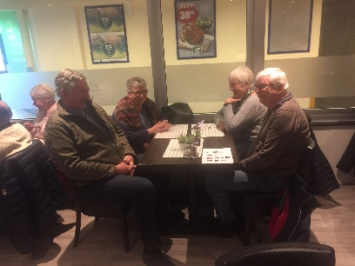
Johanne minnet deretter om årsmøtet i HamarPost BIL på La Perla den 14. februar kl. 1800. Her står bl.a. spørsmålet om hvordan Hjelm Andersens minnefond skal behandles/benyttes videre. Alle som har betalt kontingent i HamarPost BIL er stemmeberettiget på årsmøtet. Støttemedlemmer betaler 100 kroner pr. år. Kontonummer er 7877 08 70355. Johanne nevnte ellers kort:
- Arbeidsplan for 2019 legges frem for årsmøtet
- Eventuell teatertur til Oslo
- Eventuell tur til Skien, Telemarkskanalen, Rjukan/Vemork og Gaustablikk/-toppen i samarbeid med HamarPost BIL
- Kontingent for 2019 vil bli utsendt med det første
Kaffetreffet ble avsluttet med en ny quiz fra Johan, noe som engasjert i like stor grad som vanlig.

Tur til Telemark:
HamarPost BIL/Velferdsrådet inviterer postansatte og postpensjonister til tur til Telemark i perioden 25. – 28. august 2019 med følgende program:
Dag 1:
Avreise med buss fra Vikingskipet kl. 0900 til Skien hvor det er reservert overnatting på Clarion Collection Hotell. Nødvendige stopp med bespisning underveis. 260 km.
På ettermiddagen blir det guidet tur med tidligere postansatt Torfinn Syftestad.
Dag 2:
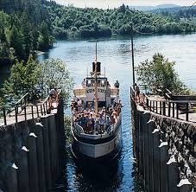
Buss Skien – Ulefoss, videre tur på Telemarkskanalen til Lunde, hvor vi får med de imponerende slusene, bl.a. slusa i Vrangfoss som er kanalens største.
Videre blir det buss Notodden, via Heddal Stavkirke, og frem til Gaustablikk Høyfjellshotell hvor det blir 2 overnattinger. Lunsj underveis på Kafe Olea, og muligheter for å besøke Heddal Stavkirke. Betales av den enkelte. 160 km.
Dag 3:
På formiddagen blir det muligheter for vandring i fjellområdet, bl.a. til Gaustatoppen dersom været tilsier det. Eventuelt kan det her benyttes heis inne i fjellet, noe som koster 300 kroner ned, og 390 kroner opp/ned. Betales av den enkelte. Senere på dagen blir det omvisning på industrimuseet på Rjukan og lunsj på Vemork. 30 km
Dag 4:
Hjemreise med benstrekk på Geilo og lunsj i Valdres. Videre går hjemturen via Gjøvik med ankomst Hamar ved 1800 – 1900 tiden. 350 km.

Frankeres ikke ihht
Avtale med Posten
Norge AS

Priser og påmelding:
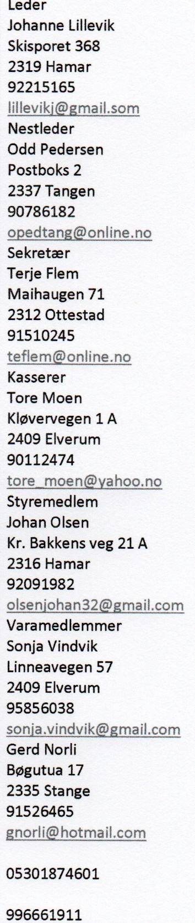
Pris pr. person på dobbeltrom (basert på 40 deltakere) er 4.300 kroner, med et tillegg på 1.200 kroner for enkeltrom. Ved 30 deltakere blir turen 250 kroner dyrere grunnet fast pris på bussen. Billetter til Telemarkskanalen og Vemork, 3 middager/aftensbufeer og 4 lunsjer er inkludert. Betaling må skje innen 01. juli til konto 7877 08 70355. Turen er forøvrig sponset fra både HamarPost BIL og Postpensjonistene Hedmark.

Påmeldingsfristen settes til 20. februar grunnet reservering av hotellrom, og påmelding sendes Harald Nordbye, harno@online.no, eventuelt sms til 950 31139, brev til Sportsvegen 2, 2312 Ottestad

Andre aktiviteter:
På Hamar blir det som vanlig kaffetreff hver første onsdag i måneden. I utgangspunktet blir disse på La Perla kl. 1200, men det kan bli aktuelt med kaffetreff på andre steder. Endringer vil i tilfelle bli kunngjort både i Hedmarksposten, på vår hjemmeside og på vår facebookside.
På Elverum blir det tilsvarende treff hver siste onsdag i måneden på Møteplassen kl. 1200 – 1400.
Også på Tynset vil det bli avviklet kaffetreff våren 2019. Vi vil her komme tilbake til sted og dato på et senere tidspunkt.

Fødselsdager:
I mars gratulerer vi Martha Tron, Stange, som fyller 85 år den 19. mars, Oddrun Sylten Wallin, Trysil, som fyller 85 år den 18. mars, Oddveig Ellevold, Rendalen, som fyller 75 år den 16. mars og Tove Bø, Stange, som fyller 75 år den 24. mars.

Returadresse: Johanne Lillevik, Skisporet 368, 2319 Hamar

